Обзор редактора VS Code

Перепробовал довольно много текстовых редакторов. Начинал вообще со стандартного Блокнота Windows и достаточно долго в нем “сидел”. Потом был Блокнот с плюсами, потом Geany, потом Atom, потом Sublime Text. Каждый из них в чем-то имеет свои достоинства и в чем-то - свои недостатки.
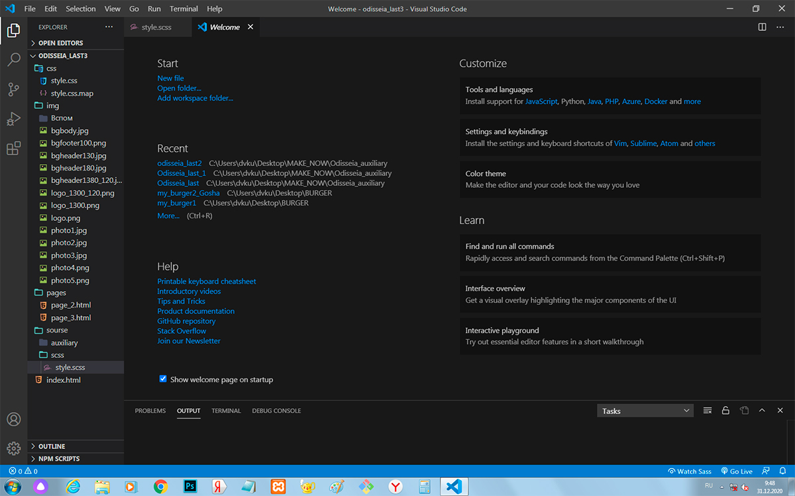
Последний мой редактор был Sublime Text. Неплохой редактор, быстрый. Но раздражали некоторые настройки и еще периодически всплывающие окошки с предложением раскошелиться на приобретение легальной версии, потому что, как известно, Sublime Text – программа платная, точнее условно платная. Но все равно, как-то не очень приятно себя чувствуешь от этих окошек. Одно время даже думал приобрести законную версию, но тут открыл для себя VS Code. Ну да, отношение к Microsoft не очень однозначное, но почитав отзывы, а также учитывая, что программа совершенно бесплатная (зачем платить, если можно не платить – резонный вопрос), решил попробовать. И совершенно не пожалел. Он, этот VS Code, как танк. В нем есть все на все случаи “программерской” жизни если его настроить, конечно. И начать нужно именно с настроек, потому что настраивается все или почти все. Начиная с языка интерфейса и цветовых тем и кончая уже специфическими настройками, такими как, например, число отступов или пробелов в коде или прописывание путей для конечных файлов css, если вы используете Sass.
Другое неоспоримое достоинство в том, что существует возможность отладки, например, javaScript-кода, то есть редактор включает в себя элементы интегрированной среды разработки. Можно, конечно, что-то делать и в браузере, но довольно оно муторно, потому что там в одном окне и HTML и инструменты разработчика. Все очень мелко и неразборчиво. Поэтому режим отладки в VS Code, конечно же это большой и жирный плюс. Вы это оцените, когда столкнетесь.
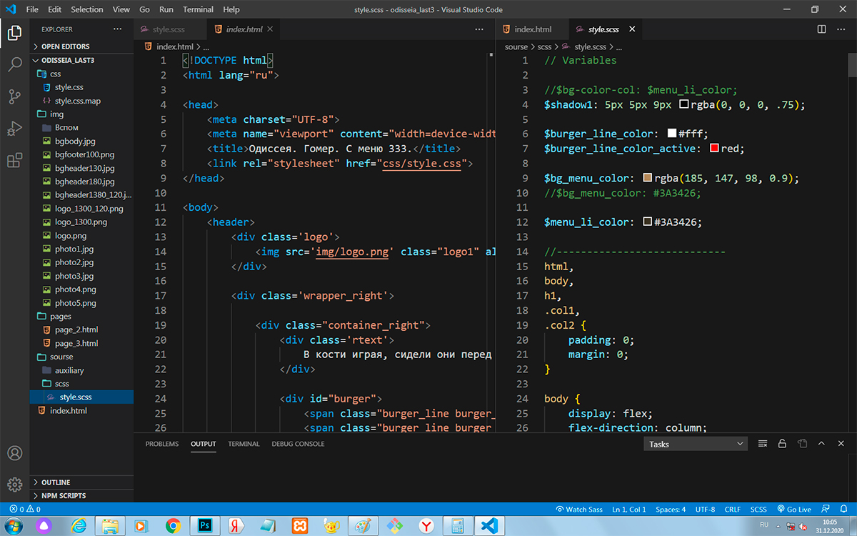Также существуют очень большие возможности увеличения функциональности редактора путем установки дополнительных расширений, число которых уже сейчас очень велико. И число этих расширений постоянно увеличивается. Установка происходит быстро и легко, буквально в два клика. Можно установить как самое необходимое, так и, можно сказать, “от жиру” – например, плагин, устанавливающий разные иконки для различных типов файлов.
Имеется встроенный терминал. Причем, если вы работаете в Windows, можно настроить не только традиционную командную строку cmd, возможности которой все же ограничены, но и более мощный терминал, например, линуксовский Bash или, если вы используете Git, - GitBash.
И тут мы плавно переходим к еще одной замечательной фишке. Уже “из коробки” имеется встроенная поддержка системы контроля версий Git.
Причем, если вы не хотите морочить голову с терминалом, пожалуйста, есть вкладка с набором команд и кнопки для работы с этой почтенной системой. Два движения – и все, что надо сделано.
Надо еще обязательно отметить, что для ускорения работы и получения автоматизированного результата работы кода в браузере, можно установить локальный сервер – Live Server (точнее, конечно же, нужно это сделать). Он отслеживает изменения в коде и при сохранении воспроизводит их в браузере. Очень удобно.
Из экзотических возможностей - предусмотрена работа в режиме vim, то есть можно сочетать достоинства обоих редакторов. Но, наверное, в настоящее время использование режима vim не очень актуально, потому что, если установлен Emmet (расширение для автозавершения текста) и наработаны некоторые навыки его использования, то ускорение записи кода очень и очень существенно и без этого режима.
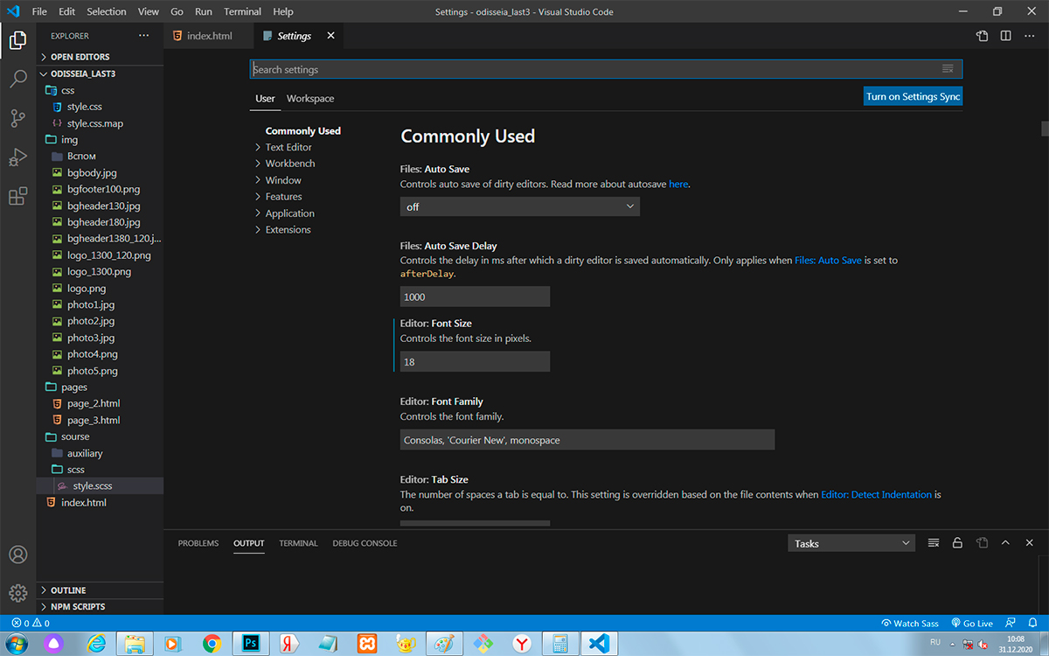
Ну и напоследок небольшая “ложка дегтя”. Возможно, небольшим недостатком редактора является то, что он уступает в скорости некоторым другим редакторам, таким как, например, Sublime Text, но за богатый функционал надо платить. Да и плата весьма условная, так как это актуально только для не очень новых машин.
Конечно, многие возможности VS Code становятся уже стандартными для многих редакторов, но, пожалуй, это единственный редактор, который включил в себя практически все необходимое для работы Web-разработчика при соответствующих настройках и установке нужных расширений. Очень удобно все действия проводить в одном месте и не надо переключаться на другие вспомогательные программы. Да и согласование с внешними программами не всегда происходит гладко, что, естественно сказывается на затратах времени на разработку.
Тут же нужно, наверное, добавить, что сообщество разработчиков, использующих VS Code довольно велико, поэтому возникающие вопросы решаются довольно легко и быстро.
Можно много говорить о достоинствах редактора, его других возможностях, его настройках, но это уже темы более специализированные.
Итак, если подвести некоторый итог, то я очень рекомендую использовать VS Code для разработки, особенно, если вы только подбираете для себя подходящий редактор. Усилия, потраченные на изучение, окупятся сполна. Не сомневайтесь.

